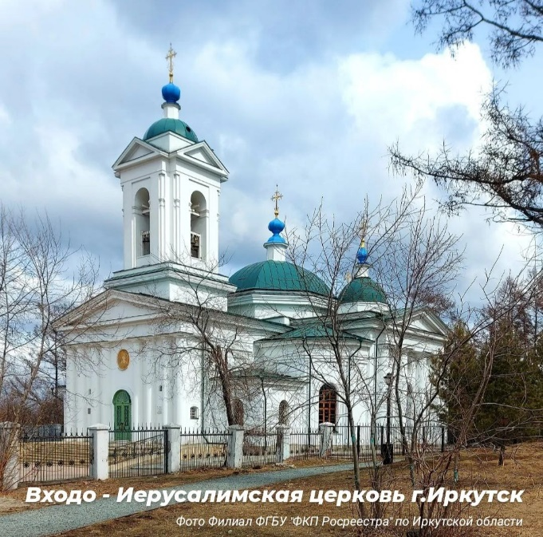
15 апреля 2022

В Реестр недвижимости вносятся сведения об уникальных объектах Приангарья.

С начала года в Иркутской области в Единый государственный реестр недвижимости (ЕГРН) внесены сведения о территориях 79 объектов археологического наследия и 13 объектах культурного наследия. Такую статистику подготовили в Кадастровой палате Иркутской области к Международному дню памятников и исторических мест, который отмечается 18 апреля. При этом, среди памятников археологического наследия большинство относится к числу вновь выявленных.

Среди объектов культурного наследия есть особенно значимые для жителей региона и областного центра. В частности, речь идет о комплексе построек военной гимназии, расположенных на бывшей территории ИВАТУ, там планируется разместить Суворовское училище.
Также в ЕГРН внесены сведения о Входо-Иерусалимской церкви, расположенной в центре Иркутска – на территории историко-мемориального комплекса «Иерусалимская гора» (бывший ЦПКиО), популярного места отдыха горожан. Еще один объект – Харлампиевская церковь, построенная в 18 веке и известная тем, что в ней венчался адмирал Колчак.

Среди территорий и объектов культурного наследия, сведения о которых внесены в ЕГРН уже в этом году, – Гоголевское училище 1915 года, мемориальный комплекс: место братской могилы красногвардейцев и революционных солдат, здание Знаменской бесплатной лечебницы, братская могила 170 горняков, погибших во время Ленского расстрела (Бодайбинский район), а также ряд исторических особняков и усадеб.
«Мы стараемся оказывать активное содействие и помощь в сохранении уникальных культурных и памятных объектов, связанных с историей нашего региона и мира в целом. Их необходимо сберечь для наших потомков, а также для дальнейших научных исследований», – говорит директор кадастровой палаты по Иркутской области Татьяна Токарева.

«В рамках реализуемого на территории Иркутской области проекта по наполнению Единого государственного реестра недвижимости необходимыми сведениями Управление Росреестра по Иркутской области осуществляет постоянный мониторинг внесения в реестр недвижимости сведений об объектах культурного наследия регионального и местного значения, о границах их территорий и границах особо охраняемых природных территорий» - сообщила заместитель руководителя Управления Оксана Викторовна Арсентьева.

Пресс-служба филиала ФГБУ «ФКП Росреестра» по Иркутской области
Пресс-служба Управления Росреестра по Иркутской области

